基于颜色识别模块的自动乐高分拣装置

摘要：摘要内容使用中文宋体，英文Times New Roman，小四，1.5倍行距。

关键字： 颜色 乐高 分拣

可配图，具体格式参见正文图件格式。正文另起一页。

引言 (一级标题：小四，宋体/Times New Roman， 加粗，1.5倍行距，段前12磅，段后12磅)

课题来源 (二级标题：小四，宋体/Times New Roman， 加粗，1.5倍行距，段前6磅，段后6磅)
乐高是很多人都接触过的玩具,也是当今青少年比较流行的的动手玩具,也因为要搭完一套模型需要很多的乐高,玩着玩着就会发生自己被乐高围住了的情况,也正因为如此,乐高分类和整理变得困难无比.
现在市面上并没有适合家用的分类机,而工厂所用的大多是颜色传感器辅以繁杂的编程和控制系统,但是我希望能设计出一个简单的方便的颜色分拣系统从而实现分类的目的

需求调研
[问卷]

研究现状

预期目标
正文格式：宋体/Times New Roman，小四，1.5倍行距，段前0磅，段后0磅，首行缩进2字符。

方案设计与制作

功能与运行逻辑(二级标题：小四，宋体/Times New Roman， 加粗，1.5倍行距，段前6磅，段后6磅)

目标
本课题希望设计一个用单片机控制颜色分拣模块的智能颜色分拣系统

目标分解
将一整框乐高分成一块块并且送上传送带
进行颜色识别
使乐高进入对应的收纳盒

技术选型

将一整筐乐高分成一块块的并且送上传送带
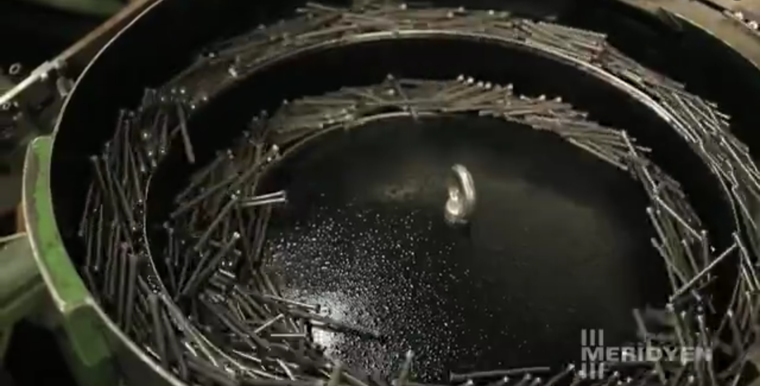
图1 螺丝钉姿态矫正装置 来自B站 av65631991 00:40
这个装置让螺丝钉顺着轨道不断矫正姿态(如果姿态不对就会掉下去)
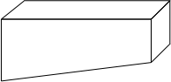
图2 积木上移装置
这个装置的蓝色块交替上移,把积木顶上去

颜色识别模块
本课题原先是计划用图像识别技术来完成识别,但是由于编程上的困难,最终选择了颜色识别模块的方案(具体选用的是TSC3200)
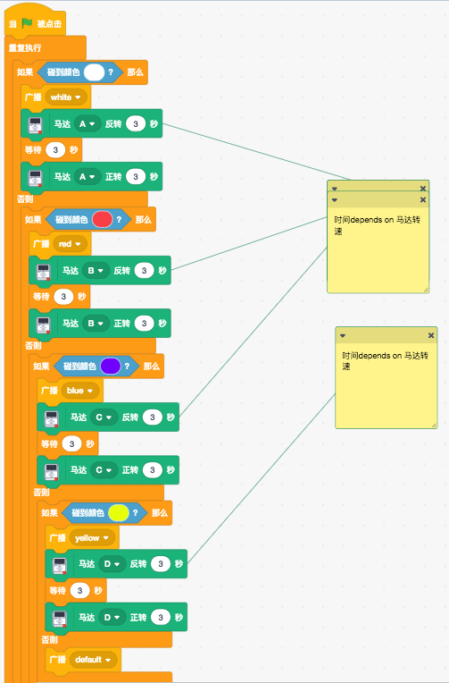
图3 scratch的颜色识别
摄像头识别 通过scratch进行识别
[此处插入现有装置图片]
颜色识别模块 通过对应程序进行控制识别

使乐高进入对应的收纳盒
[此处插入现有装置图片]
舵机控制对应角度改变运动方向

外观与结构/界面设计

模块设计

筛分装置
[此处插入P1~6分类细节详解.pptx]

颜色辨别装置

分拣装置

整体设计

图件格式：
宽度：50-60 mm (半栏)或者 100-130 mm (通栏)
排版：嵌入、居中、首行缩进为0。若两张半栏图并排摆放，两图尺寸需完全相同，并使用表格排版，插入2*2表格，第一行插入图件，第二行填写图名。
图名：图件正下方，字体同正文。格式为“图n 图名”，n为图件序号，全文统一编号。
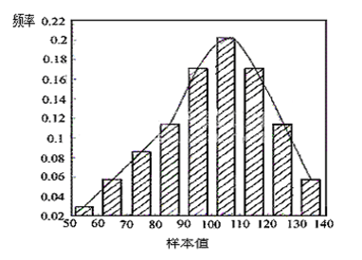
图1 频率直方图

技术选型
表格格式：
形式：“三线表”格式
单位：计量、计价单位统一采用国际标准单位
表名：表格正上方，字体同正文。格式为“表n 表名”，n为表格序号，全文统一编号。
表1 三线表示例
X | Y | Z | M | N
10 | 30 | 2.5 | 4 | 110
12 | 34 | 3.0 | 5 | 111

公式格式：
字体版式：Times New Roman，小四，斜体，居中。
编号：全文统一编号，在页面右侧。
编辑方式：可使用word公式编辑器，建议使用Mathtype5.2编辑。
公式名：公式/定理下方
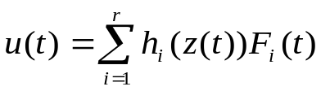 (1)
定理1 定理内容。（公式定义格式于此相同，且与定理一同全文编号）

外观与结构/界面设计

制作过程

性能测试

方法与过程(二级标题：小四，宋体/Times New Roman， 加粗，1.5倍行距，段前6磅，段后6磅)

结果与分析

实验3结果与分析

结论
参考文献
［1］ 作者. 专著名[M]. 出版地：出版者，出版年, 起止页.专著的式样 宋体五号
［2］ 作者. 题(篇)名[J]. 刊名. 出版年，卷号(期号)：起止页. 期刊论文的式样
［3］ 作者.篇名[C]. 会议名，会址，开会年. 会议论文的式样
［4］ 作者.题(篇)名[D]. 授学位地：授学位单位，授学位年. 学位论文的式样
［5］ 作者.题(篇)名[R]. 报告年月日. 报告的式样
［6］ 作者. 题(篇)名[E]. 出处或可获得地址(网址). 发表或更新日期/引用日期 (任选). 电子文档的式样
字体：宋体/Times New Roman，五号，1.5倍行距
内容：至少8篇参考文献，其中至少2篇英文文献

